Guía mínima para usar Biblioshiny con R

¿Qué es Biblioshiny?
Biblioshiny es la interfaz gráfica del paquete bibliometrix.
Permite realizar análisis bibliométricos desde el navegador, sin necesidad de programar en R, una vez que ya quedó instalado y ejecutado.

Requisitos mínimos
Antes de empezar necesitas:
- una computadora con Windows, macOS o Linux
- conexión a internet
- permiso para instalar software
- un archivo bibliográfico exportado desde una base de datos compatible, por ejemplo: Scopus, Web of Science, o PubMed

Parte 1. Instalar R

En Windows
- Descargar e instalar R desde CRAN.
- Aceptar la instalación por defecto.

En macOS
- Descargar e instalar R desde CRAN.
- Abrir el archivo instalador .pkg y completar la instalación.
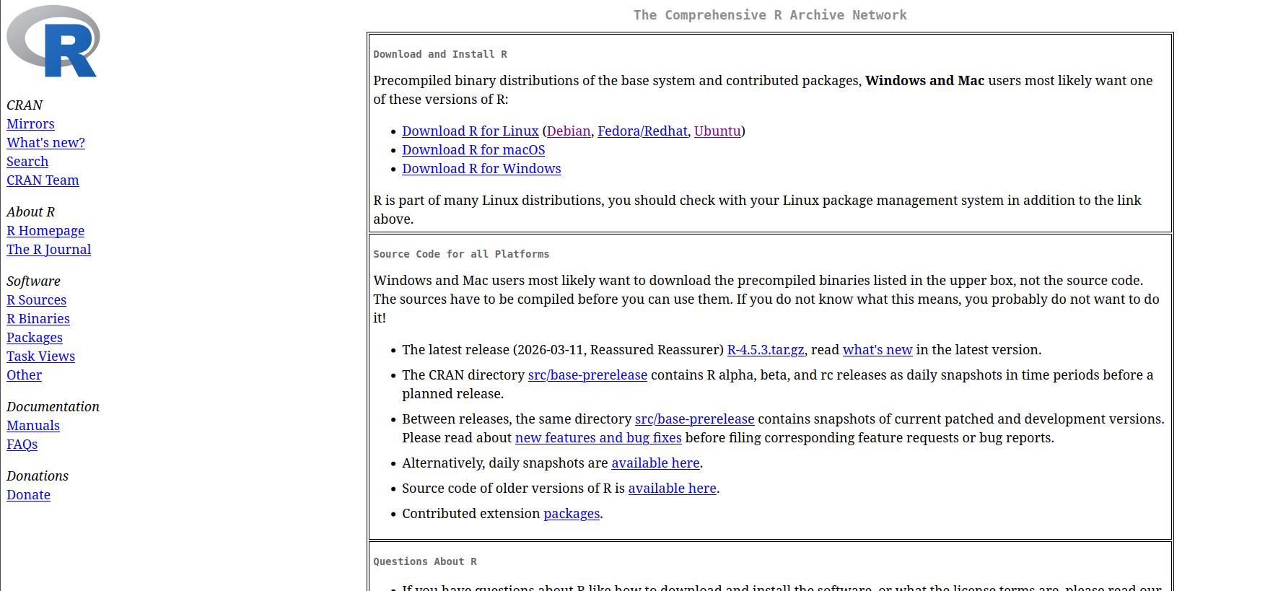

Parte 2. Abrir R desde línea de comandos

En Windows
Hay dos opciones sencillas:
Opción A. Intentar abrir R directamente
- Abrir Símbolo del sistema o PowerShell
- Escribir: Rterm
- Presionar Enter
Opción B. Si el sistema no reconoce Rterm
Escribir la ruta completa. Ejemplo: "C:\Program Files\R\R-4.5.3\bin\Rterm.exe"
La versión puede cambiar. Si tu carpeta de R tiene otro número, usa ese número en la ruta.

En macOS
- Abrir la aplicación Terminal
- Escribir: R
- Presionar Enter

Parte 3. Instalar bibliometrix
Una vez que ya estén dentro de R, copiar y pegar este comando:
install.packages("bibliometrix")
Luego, presionar Enter. Este paso puede tardar unos minutos.

Parte 4. Abrir Biblioshiny
Cuando termine la instalación, escribir:
bibliometrix::biblioshiny()
Y presionar Enter. Esto abrirá Biblioshiny en el navegador web.

Cómo cerrar Biblioshiny
Cuando terminen de usarlo:
- Cerrar la pestaña del navegador
- Volver a la consola de R
- Detener la sesión con: q()
Después, R preguntará si desean guardar el espacio de trabajo. Pueden responder: n

Problemas frecuentes y solución rápida
1. “Rterm” o “R” no se reconoce como comando
Eso significa que R no se abrió desde la ruta del sistema.
Solución en Windows
Usar la ruta completa, por ejemplo:
"C:\Program Files\R\R-4.5.3\bin\Rterm.exe"
Solución en macOS
Verificar que R haya quedado bien instalado e intentar abrirlo de nuevo desde Terminal con: R
2. El paquete no se instala
Puede deberse a:
- falta de internet
- permisos restringidos
- firewall institucional
- repositorio temporalmente inaccesible
Solución
Volver a intentar con el mismo comando:
install.packages("bibliometrix", repos = "https://cloud.r-project.org")

3. Biblioshiny no abre el navegador
A veces la app sí inicia, pero el navegador no se abre automáticamente.
Solución
Copiar en el navegador la dirección local que muestre R. Muchas veces será algo como: http://127.0.0.1:3838
4. El archivo bibliográfico no carga
Normalmente, el problema no es R, sino el formato del archivo exportado.
Recomendación
Verificar que el archivo se haya exportado en un formato compatible y que provenga directamente de una fuente como Scopus, Web of Science o PubMed.

